Qui suis- je ?

Rempli ta carte d’identité et dessine – toi.

BELGIQUE BELGIE BELGIEN BELGIUM
Nom : __________________
Prénom(s) : _____________
Sexe : F  M
Né€ le : ________________
À : _____________________
Adresse : _______________
_________________________
Taille : _________________
Signature :

Je m’appelle ……………………. ………………
J’ai ….. ans
J’habite :
Mon numéro de téléphone :
Mon numéro de GSM :
Je suis enfant unique ou j’ai ……… frère(s) et ………. Sœur(s).

Tes préférences, tes problèmes

- Collectionnes – tu quelques chose ? Non – oui
Si oui quoi ? …………………….

- Quel est ton sport favori ?.................................
Le pratiques- tu ?................................
Combien de temps le pratiques – tu ? (Souligne)

- 1 à 5h/sem
- 5h à 10h/sem
- 10h à 15h/sem
- 15h à 20h/sem
- 20h à 25h/sem
- 25 à 30h/sem
- 30h à 35h/sem
- 35h à 40h/sem

- Lorsque tu es très heureux, comment réagis-tu ? (Souligne)
  - Tu ris
  - Tu chantes
  - Tu le racontes à tout le monde
  - Tu gardes ton « secret » pour toi
  - Ou …………………

- Lorsque tu subis un échec, comment réagis – tu ? (Souligne)
  - Tu t’en moques
  - Tu cherches de l’aide
  - Tu pleures
  - Tu agis
  - Ou …………………

- Ton cours préféré, c’est ……………………………….

- Quelle est la branche à l’école pour laquelle tes résultats sont mauvais ? …………………………….

- Pourquoi as-tu des difficultés dans ce cours (Souligne)
  - Tu ne travailles pas assez
  - Ça ne t’intéresse pas
  - Tu ne comprends pas
  - Ou ……………….

- Combien reçois – tu d’argent de poche par mois. (Souligne)

- 0 €
- 1 à 5€
- 5 à 10€
- 10 à 20€
- 20 à 25 €
- 25 à 30 €
- 30 à 35€
- 35 à 40€
- 40 à 45€
- 45 à 50€
- + de 50€

- Que fais – tu avec cet argent ?
………………………………………………………………………......

- Aides – tu dans le ménage ? (Souligne)
- Tous les jours
- Parfois
- Jamais

- Que fais – tu pour aider ?
………………………………………………………………………......

- Quel est ton loisir préféré ?.................................
Combien de temps le pratiques – tu ? (Souligne)

- 1 à 5h/sem
- 5h à 10h/sem
- 10h à 15h/sem
- 15h à 20h/sem
- 20h à 25h/sem
- 25 à 30h/sem
- 30h à 35h/sem
- 35h à 40h/sem

Ouverture sur la vie

- Cite des évènements récents que tu juges importants :
  - À l’étranger : ………………………………………
  - En Belgique : ………………………………………
  - Dans ta région : ……………………………………
  - À l’école : …………………………………………..
  - Dans ta famille : …………………………………..
  - Pour toi – même : …………………………………..

- Décris tes préférences :
- En musique : ………………………………………..
- Au cinéma : (Souligne)

- Les films comiques
- Les Western
- Les policiers
- Les films tristes
- Les films de guerre
- Les films d’horreurs
- Les histoires qui se terminent bien
- Les films d’aventures
- Ou ………………………….

- À la TV, que regardes – tu surtout ? (Souligne)

- Le journal
- Les séries
- Les films
- Les émissions pour enfants
- La publicité
- Les pièces de théâtre
- Les variétés
- Les sports
- Les jeux

- En lecture :

- Les BD
- Les romans
- Les policiers
- Ou ………………….

- En semaine je regarde la TV :

- Jamais
- De 1 à 2h/jour
- De 2 à 3h/jour
- De 3 à 4h/jour
- De 4 à 5h/jour
- + de 5h/jour

- Le week-end je regarde la TV :

- Jamais
- De 1 à 2h/jour
- De 2 à 3h/jour
- De 3 à 4h/jour
- De 4 à 5h/jour
- + de 5h/jour

- Quelle est, pendant les congés, ton occupation préférée ?
………………………………………………………………………….
- Fais un souhait en pensant à toi :
………………………………………………………………………….

- Dessine – toi :

- Quel est ton principal défaut ?.........................................................................

- Quelle est ta principale qualité ? …………………………………..

Moi … et les autres

- Cite tes meilleurs amis, tes meilleures amies.
………………………………………………………………………….

- As – tu des animaux à la maison ? ……
Si oui le(s)quel(s) ? ………………………………………………..

- Quels sont les enfants de ta classe que tu crois :
- Timides : ………………………………………………………
- Bavards : ……………………………………………………...
- Calmes, studieux : …………………………………………….
- Pas sérieux : …………………………………………………..
- Près de qui aimerais – tu être assis ? …………………………

- Un nouvel élève arrive. Quelles question lui poses – tu ?
………………………………………………………………………….
………………………………………………………………………….

- De quoi aimerais – tu parler en morale cette année ?
………………………………………………………………………….

- Fais un souhait en pensant aux autres.
………………………………………………………………………….

Ma silhouette

Qu’est ce qui me préoccupe ?
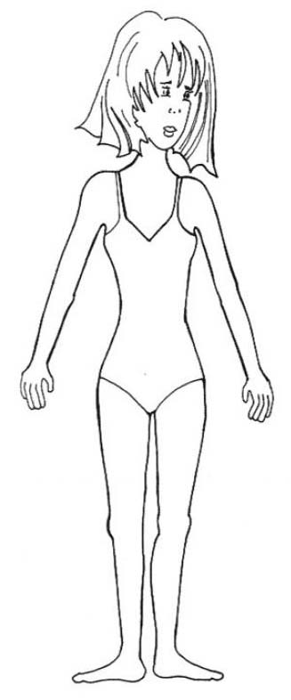
Qu’est ce que j’aime regarder ?

Qu’est ce qui me fait monter la moutarde au nez ?
Qu’est ce qui me met l’eau à la bouche ?

Pour quoi prendrais – je mes jambes à mon cou ?

Que fais – je à contre cœur ?

Qu’est – ce qui me reste sur l’estomac ?
Sur quoi aimerais – je mettre la main ?

Pour quoi me mettrais – je à genoux ?

À qui aimerais – je donner un bon coup de pied ?
Qui aimerais- je rencontrer sur un pied d’égalité ?

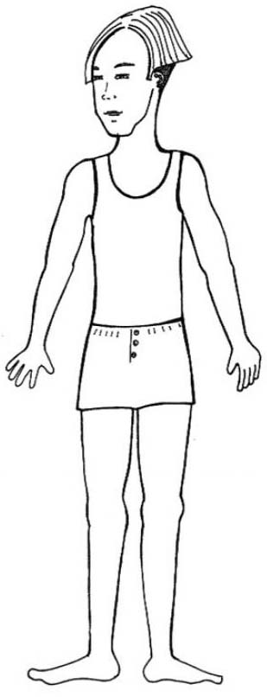
Qu’est ce qui me préoccupe ?
Qu’est ce qui me fait monter la moutarde au nez ?
Pour quoi prendrais – je mes jambes à mon cou ?
Que fais – je à contre cœur ?
Sur quoi aimerais – je mettre la main ?
Pour quoi me mettrais – je à genoux ?
À qui aimerais – je donner un bon coup de pied ?
Qui aimerais- je rencontrer sur un pied d’égalité ?
Qu’est ce qui me met l’eau à la bouche ?
Qu’est ce que j’aime regarder ?
Apprendre à se connaître

Cerner mes points forts et les points faibles

- Ce questionnaire doit t’aider à réfléchir à tes points forts et à tes points faibles ? Cette étape t’aidera à effacer des choix adaptés d’orientation.

- Lis chaque proposition d’action et mets une croix dans la colonne qui te convient. Bien sûr, il n’y a pas de « bonnes » ne de « mauvaise » réponses.

Des actions | Je me sens capable de le faire ou je le fais déjà | Je pourrais le faire mais avec un effort. J’ai envie d’apprendre à le faire | Je ne sais pas le faire
Organiser une fête entre copains.
Aller voir une pièce de théâtre.
Lire un livre de 300 pages.
Occuper mon temps quand je suis seul(e).
Contacter une association ou club sportif ou de loisirs pour m’inscrire.
Aller seul(e) chez le médecin ou le dentiste.
Préparer un repas pour 2 ou 3 amis.
Jouer d’un instrument de musique.
Aménager seul(e) ma chambre.
Organiser seul(e) mon travail scolaire.
Réparer mon vélo, mon scooter, …
Faire quelques petits dépannages à la maison.
Téléphoner à la gare pour avoir des horaires de train.
Lire une carte routière.
Trouver des arguments pour répondre quand on critique mon travail.
Répliquer quand on se moque de moi, sans me démonter
Demander des explications quand je n’ai pas compris quelque chose
Lire un schéma ou un plan technique
Demander de l’argent de poche à mes parents
Rencontrer quelqu’un quand j’ai une difficulté
Savoir m’exprimer devant un groupe
Savoir choisir un vêtement tout(e) seul(e) et l’acheter
TOTAL (compte un point apr croix)

Bilan de ton test

- Je me sens capable de le faire : quel est ton total ? ……
Si c’est ton total le plus élevé, tu as plutôt une image positive de toi – même.
Si c’est ton total le moins élevé, réalise des propositions d’actions à partir de la liste de la page précédente. Tu trouveras certainement quelques actions dont tu es capable.

- Je ne sais pas le faire : quel est ton total ?
Si c’est ton total le plus élevé, relis les propositions d’actions à partir de la liste de la page précédente. Tu changeras certainement d’avis pour quelques unes.

- Je pourrais le faire mais avec un effort :
Sélectionne des propositions d’actions à partir de la liste de la page précédente pour lesquelles tu souhaiterais faire un effort puis dis rapidement en quoi consisterait l’effort pour réaliser l’action.

Action n° … Effort à mettre en œuvre pour réaliser les actions.
________________________________________________________________________________________________________________________________________________________________________________________________________________________________________________________________________________________

- Trouve et écris de nouvelles propositions d’actions en rapport avec ta vie scolaire et tes loisirs (3 au minimum)

- Mets une croix pour chacune d’elles dans la colonne qui te convient. Tu peux noter des actions que tu pratiques ou que tu aimerais pratiquer.

Des actions | Je me sens capable de le faire ou je le fais déjà | Je pourrais le faire mais avec un effort. J’ai envie d’apprendre à le faire | Je ne sais pas le faire

Mon blason

À partir de cette réflexion, complète ton blason concernant ta personnalité
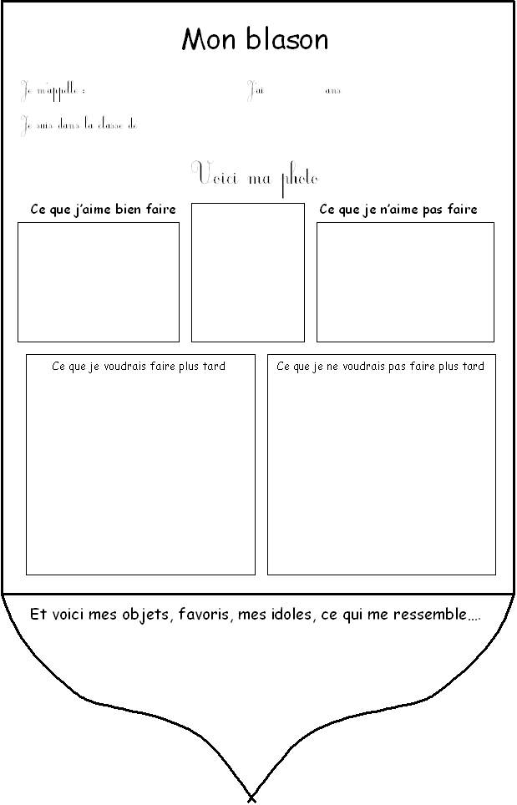

Mes points forts Mes points faibles

Le questionnaire de Proust

Complétez le questionnaire.
- Ma vertu préférée
- Le principal trait de mon caractère
- La qualité que je préfère chez les hommes
- La qualité que je préfère chez les femmes
- Mon principal défaut
- Ma principale qualité
- Ce que j'apprécie le plus chez mes amis
- Mon occupation préférée
- Mon rêve de bonheur
- Quel serait mon plus grand malheur ?
- A part moi -même qui voudrais-je être ?
- Où aimerais-je vivre ?
- La couleur que je préfère
- La fleur que j'aime
- L'oiseau que je préfère
- Mes auteurs favoris en prose
- Mes poètes préférés
- Mes héros dans la fiction
- Mes héroïnes favorites dans la fiction
- Mes compositeurs préférés
- Mes peintres préférés
- Mes héros dans la vie réelle
- Mes héroïnes préférées dans la vie réelle
- Mes héros dans l'histoire
- Ma nourriture et boisson préférée
- Ce que je déteste par-dessus tout
- Le personnage historique que je n'aime pas
- Les faits historiques que je méprise le plus
- Le fait militaire que j'estime le plus
- La réforme que j'estime le plus
- Le don de la nature que je voudrais avoir
- Comment j'aimerais mourir
- L'état présent de mon esprit
- La faute qui m'inspire le plus d'indulgence
- Ma devise

Je suis unique pas mon histoire

Si le terrain génétique fait de nous des garçons ou des filles uniques, l’histoire individuelle (avec les expériences heureuses et / ou malheureuses) renforce ce côté unique. Maintenant, envisager l’histoire de quelqu’un peu se faire moyennant 3 grand axes.


H
I
S
T
O
I
R
E
I
N
D
I
V
I
D
U
E
L
L
E
(3) L’axe du Futur : nos projets
(2) L’axe du présent = celui que nous sommes aujourd’hui
(2-1) L’axe du passé = Nos racines, nos origines

- Je suis celui que je suis par mon passé
Le passé : C’est habituellement ce que l’on considère en premier lieu lorsqu’on veut retracer l’histoire d’une personne. Oui, mais le passé, c’est le passé ! Pourtant ce passé nous influence car il est constitué des souvenirs que nous gardons en mémoire.

- Je suis celui que je suis grâce à mon présent
Notre identité n’est pas seulement donnée par notre passée ce serait dramatique pour certain(e)s. Autrement dit, nous sommes également ce que nous sommes par la place que nous occupons au milieu des autres.

- Je suis celui que je suis grâce à mon futur
Notre identité est loin d’être complètement achevée. Autrement dit, notre passé et notre présent à eux seuls ne suffisent pas à nous « déterminer » ; notre identité elle est toujours à construire et ce en fonction de :
  - Nos projets
  - Nos souhaits
  - Nos attentes
  - Nos rêves


Je suis peut être un adolescent ou une adolescente qui n’est pas toujours de bonne humeur, qui n’es pas toujours certain(e) de ses choix, qui remballe souvent les gens, qui est constamment sur la défensive … Soit je ne suis peut être pas parfait mais je suis moi et je suis unique
Moi ? Un numéro ?

Que signifie cette photo ?
……………………………………
……………………………………
……………………………………
……………………………………
……………………………………
……………………………………
……………………………………

En quoi toi, es – tu unique ?
………………………………………………………………………….
………………………………………………………………………….
………………………………………………………………………….
………………………………………………………………………….
………………………………………………………………………….
………………………………………………………………………….
